macbook operating studying_00

1. 通用熱鍵
2. Finder 相關
3. 瀏覽器相關
4. Apple Mail 或 iWork 等文書處理相關
5. 系統教學
   1. [Mission Control：讓你一次監視所有 Mac 桌面及應用程式](http://appleuser.com/2014/04/13/mission-control/)
6. 通用熱鍵

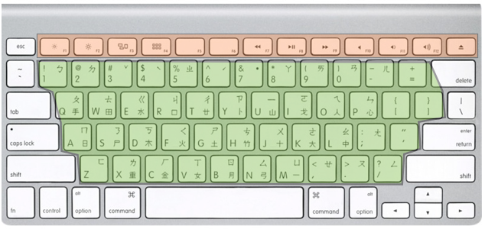

* 1. Command + Q：關閉程式（Q＝Quit＝終止、結束）
  2. Command + W：關閉視窗（W＝Window＝視窗）
  3. Command + O：開啟（O＝Open＝打開，等於 Windows 系統中按 Enter 開啟的動作）
  4. Command + H：隱藏程式（H＝Hide＝隱藏）
  5. Command + M：使視窗最小化（M＝Minimize＝使縮到最小）
  6. Command + N：開新視窗（N＝New＝新的）
  7. Command + I：顯示資訊（I＝Information＝資訊。很多軟體也適用，例如 QuickTime、iTunes）
  8. 按著 Command 不放，再按 Tab：切換應用程式（這概念跟 Windows 按 Alt + Tab 切換一樣）
  9. continue

1. Finder 相關
   1. Command + E：退出外接裝置，如隨身碟、光碟（E＝Eject＝退出、彈出）
2. 瀏覽器相關
   1. Command + T：開新分頁（T＝Tab＝分頁）
   2. Command + L：移至網址列（L＝URL＝網址）
   3. Command＋R：重新整理（R＝Refresh＝刷新）
   4. Command + F：在頁面尋找（F＝Find＝尋找）
3. Apple Mail 或 iWork 等文書處理相關
   1. Command + A：選擇全部（A＝All＝全部）
   2. Command + S：存檔（S＝Save＝存檔）
   3. Command + C：複製（C＝Copy＝複製）
   4. Command + B：加粗體（B＝Bold＝粗體）
   5. Command + U：加底線（U＝Underline＝底線）
   6. Command + K：加超連結（K＝Hyperlink＝超連結）
   7. Command + P：列印（P＝Print＝列印）
4. 系統教學
   1. [Mission Control：讓你一次監視所有 Mac 桌面及應用程式](http://appleuser.com/2014/04/13/mission-control/)
      1. 想像有一棟房子，房子有很多扇「窗戶」，那就是 Mac 的桌面，而窗戶裡面住的「人」就是應用程式。Mission Control 能讓你站在房子外，把每扇窗及裡面的人看的清清楚楚，一次監視你的 Mac 桌面及應用程式。

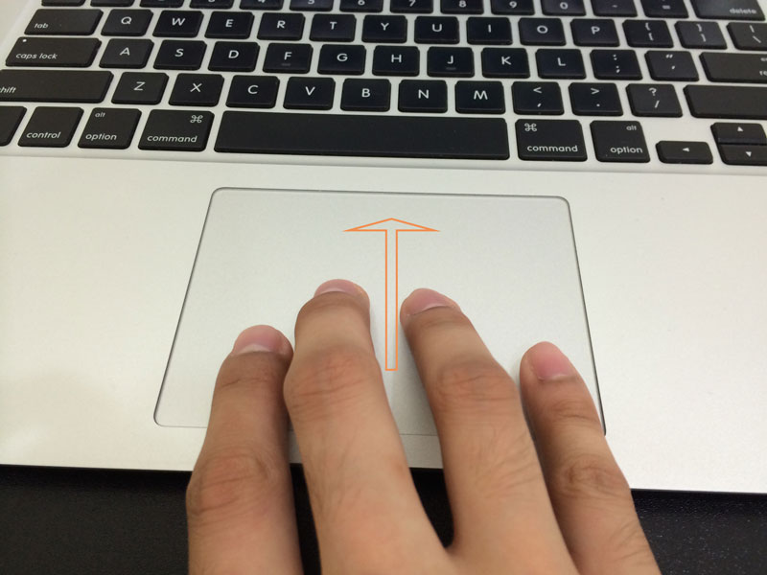

* + 1. ▲ 可快速用觸控軌跡板「四指向上」手勢開啟 Mission Control。

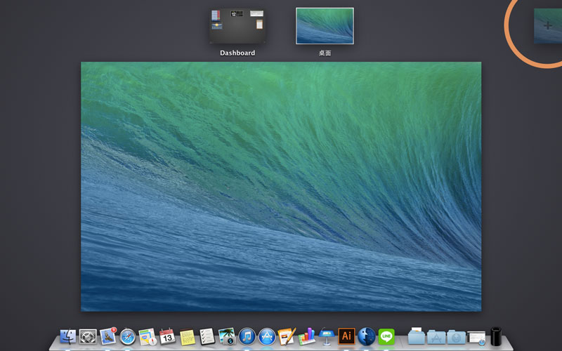

* + 1. ▲ Mission Control 的畫面會把桌面稍微拉遠，像張小畫布攤在你眼前，上方則會呈現所有的桌面。若將滑鼠游標移到 Mission Control 畫面右上角，會看到「+」，點擊即可新增一張桌面。

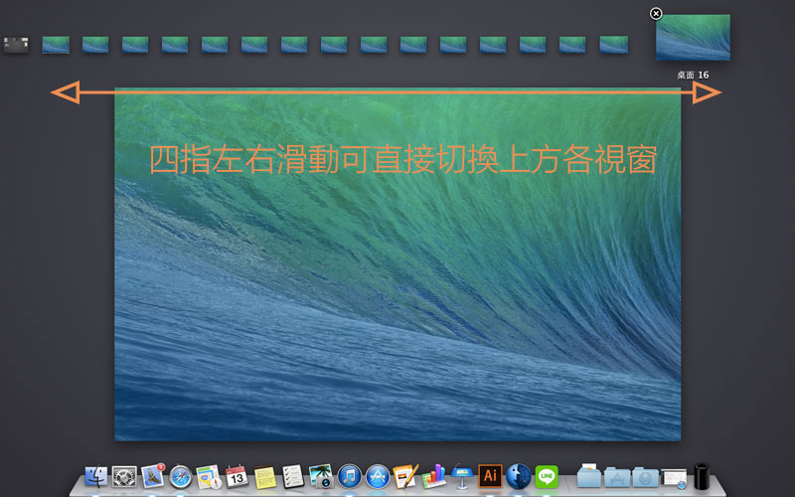

* + 1. ▲ 最多可以有 16 張桌面！在觸控軌跡板上以「四指左右滑動」手勢，能快速切換各桌面，所以你不用每次都進到 Mission Control 畫面，就能切換到別的桌面。

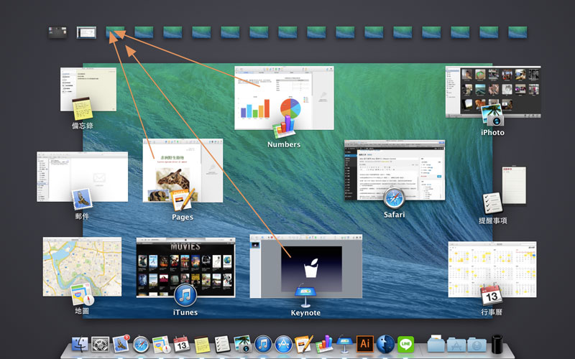

* + 1. ▲ 你可以把應用程式任意安排到各桌面中，只要按住它們拖曳到該桌面即可。

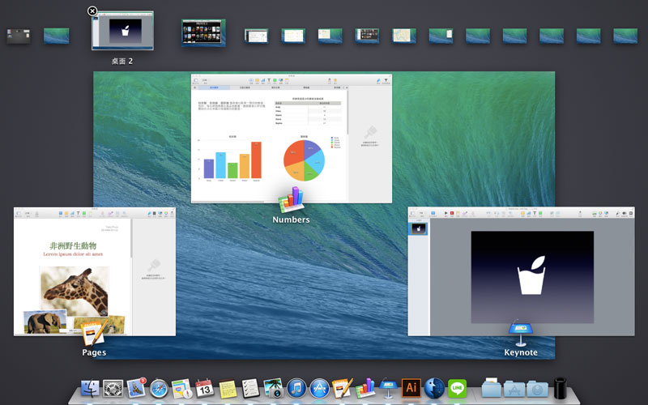

* + 1. ▲ 像這樣，我把同性質的 Pages、Numbers、Keynote 都扔到桌面 2，把該桌面當成「工作桌面」。
    2. 【小提醒】Mission Control 不僅限於應用程式可移動到其他桌面，即使是 Safari 視窗也能分離出來拖曳到其他桌面喔，例如你可以在每個桌面都放一個 Safari 網頁，或是開啟數個的 Pages 文件，分別到其他桌面。

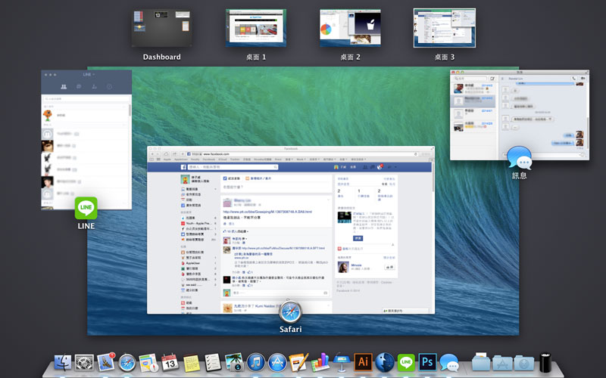

* + 1. ▲ 像用 Safari 開啟 Facebook 後，跟 Line、iMessage 都扔到某桌面集中管理，就把該桌面當成「社群桌面」，跟剛剛的 Pages、Numbers、Keynote 等「工作桌面」做出區隔。

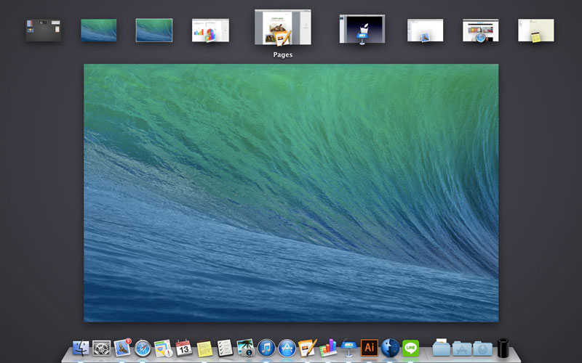

* + 1. ▲ 當你全螢幕顯示這些應用程式時，在 Mission Control 畫面就會看到應用程式像桌面一樣在上方，一樣用四指左右滑動就能快速在應用程式中切換。
    2. 藉由 Mission Control，各位能享有更好的桌面體驗和自由度，像我就習慣在開會時把 Safari、Keynote、一些用預覽程式開啟的 PDF 檔都用全螢幕顯示，方便在會議中切換資訊並快速解說，各位也可依使用習慣自由發揮囉！

1. The end